«ТРУДОВОЕ ВОСПИТАНИЕ ДОШКОЛЬНИКОВ КАК СРЕДСТВО ФОРМИРОВАНИЯ ЛИЧНОСТИ РЕБЁНКА»

Тема «ТРУДОВОЕ ВОСПИТАНИЕ ДОШКОЛЬНИКОВ КАК СРЕДСТВО ФОРМИРОАНИЯ ЛИЧНОСТИ РЕБЁНКА»

Трудовое воспитание подрастающего поколения является одной из важнейших задач нашего общества. Подготовка молодежи к жизни, к участию в общественно полезном труде, к удовлетворению физических и духовных потребностей людей осуществляется и в школе, и в профессиональных колледжах, и в институтах.
Основной целью этой подготовки является не узкое профессиональное обучение, позволяющее специалисту включиться в производство, а формирование
- активной,
- целеустремленной личности,
- способной к самореализации,
- творчеству,
- удовлетворению своих интересов в избранном деле.
И начинается эта подготовка в дошкольном возрасте, когда ребенок впервые испытывает потребность в самостоятельной деятельности, заявляя о своих намерениях и проявляя себя субъектом своих желаний и интересов. Воспитание этой потребности – одна из центральных задач трудового воспитания детей.
Трудовое воспитание - это
- привитие уважения к людям труда,
- к природному и рукотворному миру, в котором детям предстоит жить.
Как известно, интерес к труду, необходимые трудовые навыки и личностные качества закладываются в детстве. Задача педагогов и родителей – не пропустить этот момент, ведь дошкольный возраст – ответственная и благодатная пора, когда ребенок с радостью открывает для себя удивительный мир окружающей действительности.

В своей работе мы руководствуемся трудами Л.В. Куцаковой, Р. С. Буре авторов книг и пособий по трудовому воспитанию дошкольников для педагогов дошкольных учреждений.
Также хорошей опорой в организации трудового воспитание является книга А.Лопатиной и М.Скребцовой «Секреты мастерства 62 урока о профессиях и мастерах». Эта книга помогает педагогам воспитывать в детях живой интерес к миру различных профессий. О книге я расскажу позже.
Опираясь на разработки авторов книг воспитание дошкольников проходит ненавязчиво, в увлекательной интерактивной форме.
Давай разберём ключевые слова в теме «…формирование личности ребёнка». Понятие личность включает себя совокупность нравственных качеств человека и вершиной всех нравственных качеств есть личность.
А средством является трудовое воспитание. Т.е. через формирования у ребенка определенных трудовых навыков, решаем задачи нравственно-трудового воспитания и формируем личность.
Как сказал Сухомлинский: «Труд становится великим воспитателем, когда он входит в жизнь наших воспитанников»

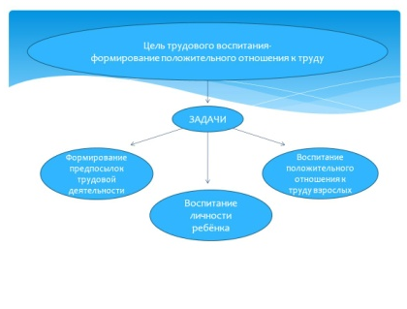

В ОО Программе дошкольного учреждения составленной на основе Примерной образовательной программы дошкольного образования ЛНР «Страна детства» в содержательном разделе социально – коммуникативное развитие определены основные задачами трудового воспитания:
- Формирование предпосылок трудовой деятельности;
- воспитание ценностного отношения к собственному труду, труду других людей и его результатам;
- воспитание личности ребёнка.

Качества личности: самостоятельность, старательность, заботливость, стремление к созидательной творческой деятельности, аккуратность, бережливость.

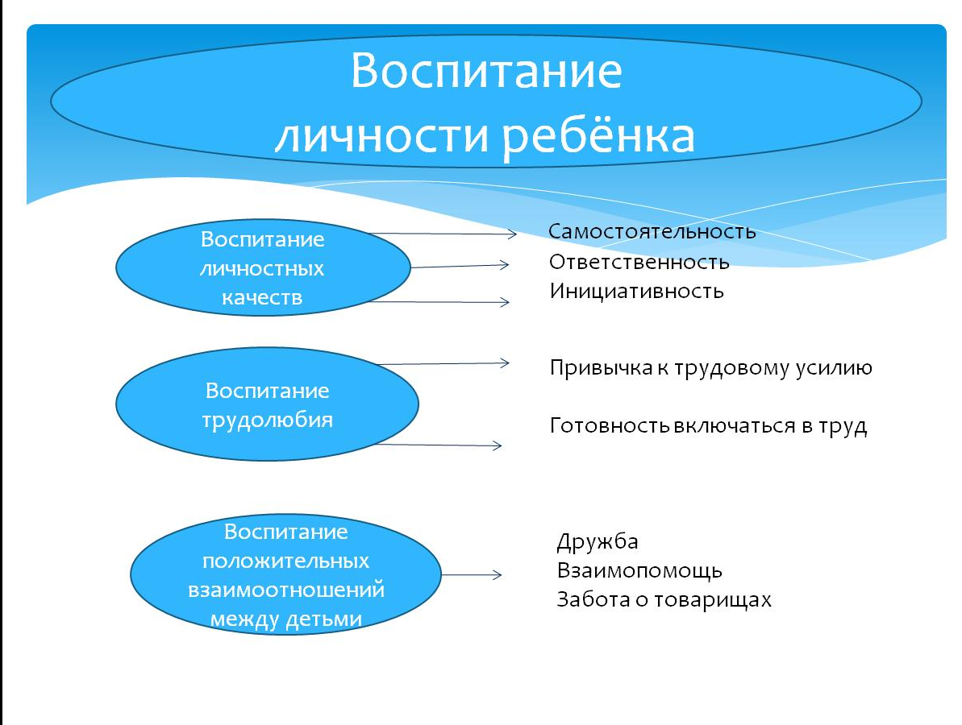

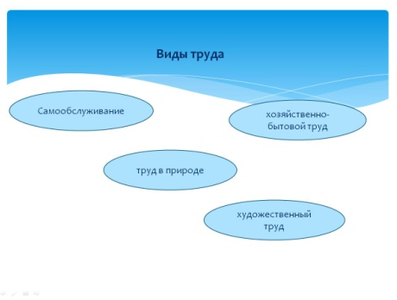
Виды труда: самообслуживание, хозяйственно-бытовой труд, труд в природе, ручной и художественный труд .

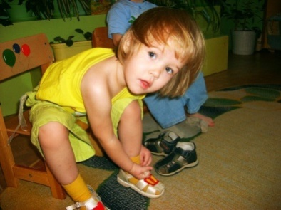
Первые трудовые действия ребенка связаны с самообслуживанием.
Этот труд ребёнка, направленный на обслуживание им самого себя (одевание, раздевание, приём пищи) и удовлетворения повседневных личных потребностей.
Как трудно 2-х летнему малышу справляться с процессом одевания! И как упорно при этом он пытается проявить самостоятельность!
Организация самообслуживания в детском саду и его воспитательные результаты зависят от правильного педагогического руководства. Для этого необходима серьезная, настойчивая работа по:
- обучению детей культурно - гигиеническим навыкам, самообслуживающего труда,
- методам наиболее правильной его организации,
- воспитанию положительных качеств и привычек: бережливости, аккуратности, самостоятельности, трудолюбия, активности.
Педагогу и родителям важно в развивающейся позиции ребёнка «Я сам!» проявлять терпение, избегать «нажима», чтобы поддержать у него стимул и первые ценные мотивы:
- овладения новыми навыками,
- заботы о своём внешнем виде.
Основным методическим приемом формирования навыков является показ выполнения каждого элементарного действия и их последовательности. «Посмотри, Таня, как я буду мыть руки— чисто и аккуратно. Я сначала заверну рукава, потом смочу руки водой. Вот так», — говорит воспитатель и сопровождает свои действия пояснениями.
Ознакомление детей со способом выполнения нового действия всегда требует детального показа и подробного объяснения каждого движения в их последовательности. Решающее значение при этом имеет активное поведение ребенка, т. е. его практическое участие в выполнении данного действия. Без этого никакое овладение навыками немыслимо. Можно сколько угодно детям показывать, объяснять, как надо одеваться, но все это останется безрезультатным. Подробный показ и объяснение, как выполнять трудовые задания по самообслуживанию, в сочетании с непосредственным участием детей в работе научит их точно следовать необходимому способу действий, т. е. исполнительности.
По мере формирования навыков воспитатель постепенно переходит от показа к подробным словесным объяснениям. Они способствуют закреплению навыков, выработке точных движений, обеспечивают возможность действовать согласно каждому слову воспитателя. Позднее взрослый может придать своему объяснению более общий характер:
«Я сейчас посмотрю, кто правильно повесил одежду в шкаф»;
«Завяжи шарф хорошо, как я тебя учила»;
«Вспомните, как нужно убирать в ящик строительный материал».
Такое общее напоминание активизирует мысль детей, побуждает их вспомнить, какой способ выполнения нужно применить, какие действия в него входят, какова их последовательность. Метод общего напоминания используется тогда, когда налицо закрепленные навыки выполнения какой-либо задачи по самообслуживанию.
Правильно поступают те воспитатели, которые постоянно следят, чтобы в процессе самообслуживания дети проявляли внимание, заботу, помощь. Иногда бывает так: ребенок умеет быстро и хорошо одеться, но не хочет никому помочь в этом. Важно следить, чтобы с самого раннего возраста дети в детском саду работали не только для удовлетворения своих личных потребностей в чистоте и порядке, но и охотно помогали друг другу.

Постепенно овладевая трудовыми процессами, связанными с самообслуживанием, ребенок все больше начинает чувствовать, что он уже что-то умеет, благодаря чему достигает успеха.

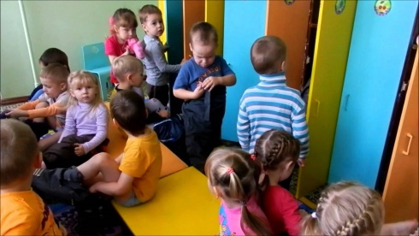
Как результат, все сопутствующие одеванию действия, становятся повседневными делами:
- поставить обувь на место,
- аккуратно повесить в шкафчик одежду
- убрать на место игрушки
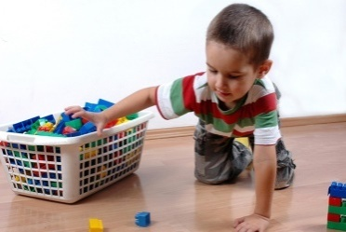
.

Очень важно при этом сохранять неизменным один и тот же способ, одну и ту же последовательность действий, необходимо единство требований со стороны педагогического коллектива. Это дает возможность предъявить всем детям одинаковое требование при выполнении аналогичной задачи по самообслуживанию и в то же время обеспечивает быстроту формирования прочного навыка.
Например, воспитатель первой младшей группы, одевая детей после сна, не спешит, все время разговаривает: «Вот тапочки сейчас наденем и пуговички застегнем. Ну-ка, как ты сам наденешь тапочки? Хорошо. Я тебе здесь пяточку поправлю, а то она смялась. А теперь надевай рубашечку, а я пока помогу Саше одеться». Плохо, когда другой воспитатель этой же группы выполняет работу механически, лишь бы скорее одеть. В результате дети, пользуясь спешкой взрослого, уклоняются от самообслуживания.
Особое значение в организации самообслуживания имеет соблюдение в жизни детей твердо установленного режима, последовательное проведение бытовых процессов: умывания, одевания, еды. Четкий, размеренный распорядок жизни — это одна из тех культурных привычек, которую нужно воспитывать у ребенка с самого раннего возраста.

ХОЗЯЙСТВЕНО-БЫТОВОЙ ТРУД

Хозяйственно-бытовой труд пронизывает всю повседневную жизнь детей детского сада, он постоянен и необходим, хотя результаты его нередко не так заметны, как в других видах труда. Так, сделанная руками ребенка игрушка долго может напоминать о затраченных усилиях, выращенное растение наглядно свидетельствует о результатах труда. А на протертые полки, стеллажи или выстиранное кукольное белье дети могут и не обратить внимания.
Нередко результат хозяйственно-бытового труда наглядно ощутим лишь непродолжительное время: накрыли стол к обеду, пообедали, все убрали. Результата, как такового, в виде какой-либо вещи нет. С другой стороны, хозяйственно-бытовой труд постоянно необходим: кто-то должен обязательно накрыть на стол, подготовить все к занятию, привести в порядок кукольное хозяйство. Но не только в этом его значение.

Хозяйственно-бытовой труд создает большие возможности для
-формирования у детей бережного отношения к вещам,
-умения замечать малейший беспорядок
-и по собственной инициативе включаться в его восстановление.

Поэтому в детском саду должны быть созданы оптимальные условия для того, чтобы воспитательные возможности этого вида труда были использованы полностью.
Очень важно продумать расположение всего необходимого инвентаря. Не обязательно, чтобы он лежал на открытых полках, главное, чтобы ему было отведено определенное место.
Удобное расположение приучает детей к определенному порядку в работе и ее организации. Все это не только создает удобства в пользовании инвентарем, но и служит формированию бережного отношения к вещам. Детей приучают не только к хозяйственному труду, но и сохранению и поддержанию чистоты инвентаря, приведению его в порядок после работы.
Воспитатель, предлагая детям протереть игрушки, подчеркивают необходимость сначала все приготовить и удобно всё расположить. При этом воспитатель поясняет значимость тех или иных действий: «Постелю клеенку, чтобы не налить нечаянно на стол, а рядом положу тряпочку. Если случайно прольется вода, сразу можно вытереть». (в дальнейшем дети и сами могут участвовать в приготовлении всего)
У дошкольников постоянно растет количество умений, но одновременно усложняются и требования к их выполнению. Ребёнку можно предложить что-то переделать или доделать, если задание было выполнено небрежно или не доведено до конца. Впервые ребенок начинает осознавать, что некоторые вещи надо делать обязательно, даже если не хочется (складывать строительный материал, убирать игрушки, то есть делать то, что уже не ново, а значит, и не так интересно). Использование воспитателем разных игровых приемов позволяет превратить эту неинтересную для детей работу в увлекательное занятие, необходимого для труда.
Воспитатель. Посмотрите на меня, сейчас я превращусь в подъемный кран, который мы недавно видели. Вот я заметила машину, подцепила ее, понесла и аккуратно положила в ящик. Хотите поработать подъемными кранами?
Или воспитатель может сообщить детям: «Саша у нас шофер. Он сейчас нагрузит кубики в свой самосвал, подвезет к шкафу и положит их на полки».
Или: «Как много ягод на полянке!» – обращает внимание воспитатель на рассыпанную мозаику. – «Давайте соберем их! Вот вам, девочки, по корзинке!»
Или: «Ай да мишка! Спрятался под столом и думает, что Алеша его не найдет. Найдет тебя, мишенька, Алеша и посадит на место».
Воспитатель может специально создавать ситуации, которые помогают решать вопросы трудового воспитания, или использовать с этой целью ситуации, возникшие случайно.
Воспитатель. Почему Алеша так долго ищет свои тапочки, потому что забыл их убрать в шкафчик и кто-то нечаянно их затолкнул под шкаф. Вот теперь надо их доставать. Что, никак?
Что делать – у Сережи носовой платок потерялся и ему нечем вытереть нос! Пусть помоет нос под краном и вытрет бумажной салфеткой.
Что нужно подготовить для того, чтобы вымыть кукольную посуду?
Мишка просит надеть на него рубашку и застегнуть на ней все пуговицы, кроме верхней. (Ребенок выполняет просьбу.) Саша уже надел рубашку на мишку (воспитатель обращает внимание ребенка на промежуточный результат поручения). А теперь будет застегивать пуговицы. Помнишь, о чем просил мишка?
Нельзя забывать о том, что труд помогает научить ребят быть: активными,
- думать,
- искать и находить выход из различных ситуаций,
- устанавливать элементарные причинно-следственные связи,
- позволяет решать многие обучающие задачи.
Следует как можно чаще ставить детей в такие ситуации, в которых требуется сделать выбор.
В быту нередко возникает необходимость потрудиться, скажем так «сразу»: кто-то случайно испачкал игрушку, рассыпал землю, мусор. И здесь задача воспитателя — научить детей на ходу исправлять свою оплошность, не допуская проявления равнодушия ко всякого рода случаям нарушения порядка. Для этого педагог разъясняет, как следует поступать в каждом конкретном случае, какие приемы работы использовать: подмести маленькой щеткой на совок мусор, положить грязную игрушку в тазик или, если есть возможность, сразу вымыть ее, обратиться к воспитателю, помочь подклеить порванную коробку, извиниться перед няней и попросить ее вытереть пол.
Особое внимание уделяется бытовому труду, сопровождающему любую деятельность детей: стали играть — нужно разобрать прежнюю постройку. Ребенок готовится к самостоятельному занятию, хочет рисовать — должен проверить карандаши и, если обнаружит поломанные, подточить их, убрать после заточки карандашей сор в определенное место. Таким образом, создается возможность для воспитания у детей постоянной готовности к труду, привычки к трудовому усилию.

Во время хозяйственного бытового труда дети встречаются с понятием «вместе», в связи с чем, педагогу необходимо правильно распределить одно задание между всеми участниками трудового процесса, учитывая при этом интересы каждого.
Детское «Я сам» постепенно перерастает в «Я сам вместе с друзьями». Так, на фоне делового общения развертывается сфера личностных взаимоотношений:
• симпатии детей друг к другу,
• доброжелательность,
• умение уступать.
В процессе коллективной деятельности возможно возникновение конфликтных ситуаций, и задача воспитателя разъяснить детям нравственные нормы взаимоотношений.

Труд в природе

Труд детей в природе создает благоприятные условия для физического развития, совершенствует движения, стимулирует действие разных органов, укрепляет нервную систему. Систематическая коллективная работа объединяет ребят, воспитывает у них трудолюбие и ответственность за порученное дело, доставляет им удовольствие и радость. Работая на участке (в огороде, цветнике, ягоднике), а также в уголке природы, дети овладевают простейшими практическими навыками обращения с сельскохозяйственным инвентарем, усваивают приемы ухода за растениями, получают много сведений о росте и развитии растений.
Труд в природе способствует развитию наблюдательности, любознательности детей, воспитывает у них интерес к сельскохозяйственному труду и уважение к людям, которые им занимаются.
Труд по выращиванию растений и уходу за животными включает:
- уход за ними в уголке природы,
- устройство огорода и выращивание овощей,
- устройство цветника и выращивание цветов,
- уход за ягодником на плодово-ягодном участке.
Наряду с наблюдениями труда окружающих, большое место занимает собственная трудовая деятельность ребенка.
Дошкольные учреждения имеют:
- природные уголки,
- огороды,
- цветники,
- плодово-ягодные участки, где дети могут работать.
Все это предоставляет возможность для ознакомления детей с жизнью растений и животных и освоения навыков по уходу за ними.
Труд в природе имеет свою специфику. Это единственный вид производительного труда, доступный детям дошкольного возраста. Конечная цель — вырастить овощи, ягоды, цветы, и результаты труда конкретны и понятны ребенку, но они не могут быть достигнуты быстро, как это имеет место в ручном труде (сделал игрушку — можешь играть).
Цель отдалена во времени и требует от ребенка длительных физических и умственных усилий, повседневной кропотливой работы.

Одно из условий эффективности всякой работы —правильная организация труда.
Существуют различные формы организации детской деятельности. В практике распространенной формой являются занятия. Занятия проводят в уголке природы, на огороде и в цветнике по:
- перекопке земли,
- рыхлению,
- устройству гряд и клумб,
- посеву,
- уходу за огородом и цветником,
- сбору урожая.
В процессе этих занятий дети получают:
- первоначальные сведения о жизни растений,
- узнают, какие условия нужны для их выращивания,
- приобретают необходимые трудовые навыки и умения, которые затем закрепляются в повседневной жизни.
Усвоение знаний и формирование трудовых умений и навыков должно происходить не только на специально организованных занятиях, но преимущественно в повседневном труде. Воспитатель, работая вместе с детьми, ставит им конкретную задачу, намечает, какой они получат результат, по мере надобности показывает нужные приемы, сообщает знания, но делает это по ходу выполнения работы. Например, по уходу за огородом, воспитывая трудолюбие, педагог постепенно объясняет детям значение ухода для роста растений, сообщает сведения, но не ставит это главной задачей.
В процессе приучения детей большое место должен занимать совместный труд ребенка и взрослого. Эта работа помогает воспитанникам усвоить:
- направление движения (движение корпуса, повороты рук и ног во время перекопки, рыхления),
- силу движения (например, сочетание движения рук и ног при перекопке, рыхлении, переноске земли или песка, поливке).
Все это можно осуществить тогда, когда взрослый с самого начала работает с небольшой группой детей, за которой закрепляется определенный участок работы. Имея постоянное задание, ребенок прилагает известные усилия, учится преодолевать трудности.
Работая на огороде или в цветнике, дошкольники ощущают мышечные усилия, испытывают мышечное напряжение, «мышечную радость», у них формируется привычка к трудовому усилию. (О «мышечной радости»: детям предложено было перенести песок в ведрах, наполняя песочницу. Эксперимент показал, что малышей не устраивали действия «понарошку». Секрет заключался в том, что хотя уровень песка во всех ведрах был одинаков, вес был разным за счёт наличия в них подкладного дна. Почувствовав разницу в весе, малыши предпочитали выбирать то ведро, которое было потяжелее. Их привлекало ощущение «мышечной радости», связанной с приложением физических усилий.

Наиболее приемлемыми формами для решения воспитательных задач считают организацию труда в форме различного рода поручений:
- индивидуальных,
- групповых,
- длительных,
- систематических.

Труд следует дозировать. Длительность трудового процесса зависит от характера труда, возраста и возможностей ребенка; например, при посеве семян учитывается величина посадочного материала и техника посева, в прополке требуется от детей сосредоточенность, большое внимание. Выполнение этого процесса доступно детям старшего возраста в недлительное время (10 мин.).
Правильная организация труда заключается не только в дозировке его, но и в режиме. Процессы труда необходимо чередовать, учитывая его характер (чтобы в работу включались разнообразные группы мышц, анализаторы). Менее напряженные процессы должны сменяться более напряженными, работа — отдыхом (после оформления гряд, прополки междурядий дети могут утрамбовать их, после посева поливать и т. д.).
Прежде чем приступить к работе, заранее готовят и проверяют детский инвентарь. Он хранится в доступном для детей месте и в количестве, необходимом для каждого ребенка. Детское оборудование должно соответствовать росту и силам детей, их возможностям, быть правильной конструкции (соответственно назначению), например лейка для полива с двумя ручками, расположенными сверху и сбоку. Только при этих условиях труд будет способствовать укреплению организма ребенка. У детей следует воспитывать бережное отношение к инвентарю (правильно его хранить, чистить, мыть, убирать после работы). Использование инвентаря должно сочетаться с культурой труда: приучать ребенка к тому, что рабочее место всегда содержится в порядке, а все подсобные орудия для наведения порядка находятся под руками.
В старшем возрасте появляется новая позиция ребенка – «я могу отвечать за результат общего дела». Дошкольник начинает осознавать свое место в обществе сверстников: «я вместе с друзьями», и позже – не «я», а «мы вместе».
Ребенок начинает тянуться к обществу сверстников, а чувствуя поддержку с их стороны и испытывая удовлетворение от сделанного им, становится членом этого общества.

Формирование интереса к труду взрослых
У детей продолжают формировать положительное отношение к труду взрослых, развивают интерес к деятельности взрослых, постепенно расширяя круг их представлений.
Дети получают знания не только о всевозможных профессиях, но и об отношении взрослых к своему труду, о важности труда в жизни общества. Значение этих знаний выходит далеко за пределы обогащения представлений об окружающем мире или расширения словаря.
Наблюдение за трудом людей является одним из мощных факторов социализации ребенка: ему становится доступным смысл моральных норм, регулирующих отношение к труду.
Такой взгляд на воспитательное значение ознакомления детей с трудом взрослых обусловливает необходимость обсуждения ряда вопросов:
• наблюдения за чем позволят ребенку понять процесс деятельности взрослых, отношение тружеников к своему делу, важность результатов?
• на какие стороны труда взрослых следует обращать внимание детей?
• в какой последовательности нужно подавать эти знания?
• какие разъяснения педагога необходимы для того, чтобы помочь дошкольникам осознать важность труда?
Примерная последовательность разъяснений смысла трудовых действий взрослого:
• Что делает труженик? (Подметает, моет, чистит, строгает и т. д., то есть педагог дает определение действиям.)
• Как он это делает? (Аккуратно, ловко, тщательно, то есть оценивается качество действий.)
• Как он относится к своему делу? (Он моет тщательно, чистит аккуратно, значит, он относится к своему делу честно, трудится добросовестно, старательно.)
• Какой же он сам? (Он относится к делу честно, трудится добросовестно, это значит, что он – трудолюбивый, ответственный, настойчивый, то есть на конкретном примере вводятся оценки личности труженика.)
• Какое значение имеет результат его труда? (Его труд и плоды его труда нужны людям.)
Наблюдая впоследствии за трудом своих воспитанников, педагог может давать и им подобные оценки.
Все стороны трудовой деятельности не всегда могут быть отражены в одном наблюдении. Необходимы повторное наблюдение и использование литературы, картин для закрепления и расширения полученных знаний, формирования умения видеть в конкретных проявлениях труженика его отношение к выполняемому делу.
Какое же содержание труда взрослых позволяет представить детям предложенную последовательность?
Программа воспитания и обучения в детском саду рекомендует проводить наблюдения в первую очередь за деятельностью взрослых, труд которых во многом направлен на удовлетворение потребностей детей, а именно – сотрудников детского сада. И только позже предлагается обсуждать значение труда других людей.
На конкретных примерах следует формировать у дошкольников знания о том, что результат труда должен удовлетворять потребности человека, обращать их внимание на компоненты трудовой деятельности (постановку цели, отбор необходимых материалов и инструментов, последовательность выполняемых трудовых действий, достижение результата, оценку его соответствия поставленной цели).
Не следует думать, что эти разъяснения будут сложными для детей: на примерах, в доступной форме они преподносятся таким образом, что легко воспринимаются даже малышами.
Детям читают произведения художественной литературы о труде и людях труда, проводят с ними дидактические игры «Что нужно для работы?», «Кому пригодится этот предмет?»
О книге А.Лопатиной и М.Скребцовой «Секреты мастерства 62 урока о профессиях и мастерах». Эта книга помогает педагогам воспитывать в детях живой интерес к миру различных профессий. Через сказки, беседы, игры, вопросы и творческие задания о профессиях и мастерах привести детей к осознаю, что на земле нет ненужных профессий, что люди, вкладывающие всю душу в свой труд - Великие Мастера, и что выбор профессии, которая приносит радость самому человеку и его окружающим – ответственная работа, которой следует уделять внимание с раннего детства.

Организация труда – дело хлопотное для педагога. Но в труде даже самые непослушные, неуравновешенные дети становятся целеустремленными, активными, организованными, они потому и непослушны, что не умеют реализовать свою потребность в активной деятельности, а труд помогает им в этом. Труд увлекает дошкольников, позволяет им осознать свои возможности, испытать радость от достигнутых результатов, объединяет общими эмоциональными переживаниями. И если педагог постоянно поддерживает трудовую активность каждого ребенка, его уверенность в собственных силах, то трудолюбие становится чертой личности дошкольника.

